ESCUELA SUPERIOR POLITÉCNICA DEL LITORAL
FACULTAD DE CIENCIAS NATURALES Y MATEMÁTICAS

DEPARTAMENTO DE FÍSICA
Año:2016 | Período: Segundo Término
Materia: Física B | Profesor:
Evaluación: Segunda | Fecha: Miércoles 3 de Febrero 2016

COMPROMISO DE HONOR

Yo, ………………………………………………………………………………………………………………..…………… al firmar este compromiso, reconozco que el presente examen está diseñado para ser resuelto de manera individual, que puedo usar una calculadora ordinaria para cálculos aritméticos, un lápiz o esferográfico; que solo puedo comunicarme con la persona responsable de la recepción del examen; y, cualquier instrumento de comunicación que hubiere traído, debo apagarlo y depositarlo en la parte anterior del aula, junto con algún otro material que se encuentre acompañándolo. No debo además, consultar libros, notas, ni apuntes adicionales a las que se entreguen en esta evaluación. Los temas debo desarrollarlos de manera ordenada.
Firmo al pie del presente compromiso, como constancia de haber leído y aceptar la declaración anterior.

"Como estudiante de ESPOL me comprometo a combatir la mediocridad y actuar con honestidad, por eso no copio ni dejo copiar".

Firma NÚMERO DE MATRÍCULA:……………….…. PARALELO:…………

Las primeras diez preguntas son de opción múltiple y tienen un valor de 1 puntos c/u
PROBLEMAS CONCEPTUALES.
- Dos alambres están hechos de los metales A y B. sus longitudes y diámetros están relacionados por $L_{A}={2L}_{B} y D_{A}={2D}_{B}$. Cuando los alambres se sujetan a la misma fuerza de tensión, la relación de los alargamientos ${∆L}_{A}/{∆L}_{B}=1/2$. La relación de los módulos de Young $Y_{A}/Y_{B}$es:
- $1/\sqrt{2}$
- 2
- ½
- 1

- Un trozo de madera flota en el agua, con la mitad sumergida, bajo el nivel del líquido. Si el mismo trozo de madera se pusiera a flotar en aceite (gravedad especifica =0.8), la parte de la madera sumergida bajo la superficie del aceite será:
- Mas de la mitad
- La mitad
- Menos de la mitad
- La respuesta depende de la forma que tenga el objeto de madera

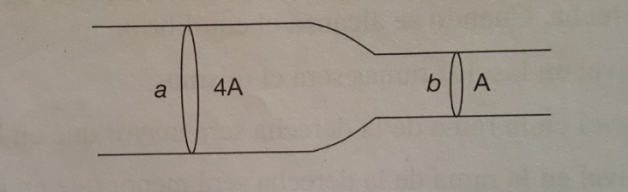
- En un punto a de una cañería el área de la sección trasversal es 4A , en otro punto b es A. la velocidad $V_{a}$ en el punto a es:
- $V_{b}$
- $4V_{b}$
- $2V_{b}$
- $\frac{V_{b}}{4}$

- La cantidad de energía que transporta una onda armónica que se propaga en una cuerda es:
- Proporcional a su amplitud al cuadrado
- Inversamente proporcional a la frecuencia
- Proporcional al cuadrado de la velocidad de propagación
- Inversamente proporcional a su amplitud
- ¿Cuántos decibelios aumenta el nivel de intensidad de un sonido cuando su intensidad se multiplica por 10?
- 3.0 dB
- 10 dB
- 20 dB
- 5.0 dB
- Una ambulancia se acerca a una velocidad de 16 m/s a un observador en reposo haciendo sonar la sirena. La velocidad del sonido en el aire es de 343 m/s. es correcto afirmar que:
- La frecuencia que oye el observador es mayor a la que oiría si la ambulancia estuviera en reposo.
- La longitud de onda en los puntos situados por delante de la ambulancia es mayor que si la ambulancia estuviera en reposo
- Según el observador, la velocidad del sonido que llega de la ambulancia es de 356 m/s.
- Según el observador, la velocidad del sonido que llega de la ambulancia es de 324 m/s.
- Los alambres A y B tienen longitudes idénticas y son de sección circular. El radio de A, R_{A} es el doble que el radio de B es decir R_{A}=2R_{B}. Para una diferencia determinada de temperatura entre los dos extremos, ambos alambres conducen calor con la misma rapidez. La relación entre sus conductividades térmicas es:
- $K_{A}={2K}_{B}$
- $K_{A}={4K}_{B}$
- $K_{A}=K_{B}/4$
- $K_{A}={2K}_{B}$/2

- Dos recipientes de igual volumen contienen distintos gases ideales a igual presión y temperatura. Se concluye que:
- Ambos recipientes contienen la misma cantidad de moléculas de gas
- La masa total de gas en los dos recipientes es igual
- No varia la velocidad promedio de las moléculas de gas en los recipientes
- Es idéntica la densidad de los dos gases
- Los gráficos se refieren a transformaciones de una masa determinada de un gas. Se trata de procesos:
- (1) isotérmico, (2) isobárico, (3) isócoro
- (1)isobárico, (2)isotérmico, (3) isócoro
- (1) isócoro, (2) isotérmico, (3) isobárico
- (1) isobárico, (2) isócoro, (3) isotérmico

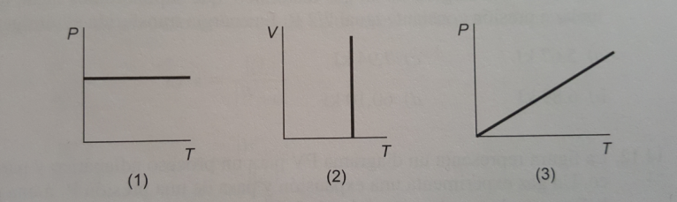

- La figura representa un diagrama PV para un proceso adiabático y para un proceso isotérmico. Un gas experimenta una expansión y pasa de una presión P₁ a una presión inferior P₂. De la figura podemos decir que el trabajo de expansión:
- Es mayor en el proceso isotérmico
- Es mayor en el proceso adiabático
- Es igual en ambos procesos
- No podemos comparar los trabajos en estos procesos si no conocemos los datos numéricos
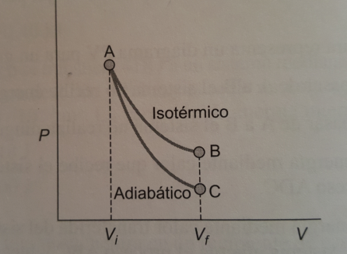

PREGUNTAS DE DESARROLLO
- Un extremo de una cuerda horizontal se amarra a una varilla que oscila a frecuencia constante y el otro extremo pasa sobre una polea, como se muestra en la figura. Una esfera de 2.00 Kg de masa cuelga en el extremo de la cuerda. La cuerda oscila en su segundo armónico. Un vaso con agua se eleva bajo la esfera de modo que esta se sumerge por completo. En esta condición, la cuerda vibra en su quinto armónico, como se muestra en la figura. Se pide: $ρ_{agua}=1000 \frac{kg}{m^{3}}$
- Calcular el empuje que ejerce el agua sobre la esfera. Valor 5 puntos.
La frecuencia para una cuerda sujeta en los dos extremos es:$f=\frac{n}{2l}\sqrt{\frac{T}{μ}}$
Cuando la cuerda vibra en su segundo armónico.
$f=\frac{2}{2l}\sqrt{\frac{mg}{μ}}→f=\frac{1}{l}\sqrt{\frac{mg}{μ}}$ ( 1)
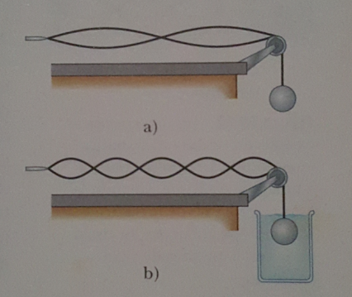
Varilla que oscila a frecuencia constante

$$T_{1}$$

mg

Cuando la cuerda oscila en su quinto armónico.
$f=\frac{5}{2l}\sqrt{\frac{T_{2}}{μ}}→f=\frac{5}{2l}\sqrt{\frac{mg-E}{μ}}$ (2)
Dividiendo las ecuaciones (1) y (2), se obtiene:
$$1=\frac{2}{5}\frac{\sqrt{mg}}{\sqrt{mg-E}}→despejando E se obtiene un valor de:$$
$$E=0.84mg=0.84\left(2kg\right)\left(9.8 \frac{m}{s^{2}}\right)=16.5 N$$

$$T_{2}$$

E
mg

- Calcular el radio de la esfera. Valor 5 puntos.
El empuje está en función del radio de la esfera.
$$E=ρ_{agua×g×}\frac{4}{3}πr^{3}$$
Remplazando los valores correspondientes se obtiene el radio r.
$$16. 5 N=1000 \frac{kg}{m^{3}}×9.8\frac{m}{s^{2}}×\frac{4}{3}πr^{3}$$
Despejando el radio se obtiene $r=0.074m=7.4 cm$

- Un tanque tiene un volumen de 11.0 litros. El tanque inicialmente tiene una capacidad de 11.0 litros de aire a $21 ℃$ y a $1.013×{10}^{5} Pa$. Cuando el tanque se llena con aire caliente, la temperatura asciende a $42 ℃$ y la presión a $2.10×{10}^{7}$ Pa.
Nota: La masa molecular del aire es $M=28.8 \frac{g}{mol}$ , $R=8.314\frac{J}{mol.K}$
Determine:
- El número de moles inicial. Valor 3 puntos.

$$V1= 11 l$$
$$T1=21+273.15=294.15 K$$
$$P_{1}=1.013{X10}^{5}Pa$$
$$P_{1} V_{1}=n R T_{1}$$
$$n=\frac{P_{1} V_{1}}{R{ T}_{1}}$$
$$n=\frac{\left(1.013{X10}^{5}Pa\right)\left(11{X10}^{-3}m^{3}\right)}{\left(8.314\frac{J}{mol k}\right)\left(294.15 k\right)}$$
$$n=0.46 moles$$

- El número de moles en la condición final. Valor 3 puntos.
$$P_{2}=2.10{x10}^{7}Pa$$
$$T_{2}=42+273.15=315.15 K$$
$$V_{2}=11{x10}^{-3}m^{3}$$
$$n=\frac{P_{2} V_{2}}{R T_{2}}=\frac{\left(2.10{x10}^{7}Pa\right)\left(11{x10}^{-3}m^{3}\right)}{\left(8.314\frac{J}{mol k}\right)\left(315.15 k\right)}$$
$$n=88.16 moles$$

- La cantidad de masa de aire que se agregó. Valor 4 puntos
$$m=\left(88.16-0.46\right)moles x \frac{28.8 g}{mol}$$
$$m=2525.8 g=2.53 kg$$

- Un barril de 134.122 cm de diámetro a 20 $℃$ se cerrara con una banda de hierro. la banda circular tiene un diámetro interior de 134.110 cm a 20 $℃$ , mide 7.4 cm de ancho y 0.65 cm de grueso. $α_{Fe}=12×{10}^{-6}\frac{1}{℃}$ , $E_{Fe}=21×{10}^{10} \frac{N}{m^{2}}$
- ¿A qué temperatura se debe calentar la banda de modo que encaje en el barril? Valor 4 puntos.
Considerando P (perímetro)
$$Pf=Po\left(1+α∆T\right)$$
$$πD1=πDo\left(1+α∆T\right)$$
$$134.122cm=134.110cm\left(1+12{x10}^{-6}∆T\right)$$
$$1.000089479=\left(1+12{x10}^{-6}∆T\right)$$
$$∆T=7.46℃$$
$$Tf=To+∆T=27.46℃$$
$$Tf=27.46℃$$

- ¿Cuál será la tensión en la banda cuando se enfrié a 20⁰C?. Vale 4 puntos.
$$∆P=Poα∆T$$
$$\frac{∆P}{Po}=α ∆T$$
$$\frac{F}{A}=E \frac{∆P}{Po}$$
$$\frac{F}{A}=E α ∆T$$
$$F=A E α ∆T$$
$$F=\left(0.074m\right)\left(0.0065m\right)\left(21{x10}^{10}\frac{N}{m^{2}}\right)\left(12{x10}^{-6}\frac{1}{℃}\right)\left(7.46℃\right)$$

$$F=9042.4 N$$

- Una muestra de 4.00 $l$ de gas ideal diatómico, confinado en un cilindro, tiene una relación de calores específicos de $γ=1.40$ y se lleva a través de un ciclo cerrado. Al inicio el gas está a 1.00 atm y 300 K. primero su presión se triplica bajo volumen constante. Luego se expande adiabáticamente a su presión original. Por último, el gas se comprime isobáricamente a su volumen original. $R=0.082\frac{atm.l}{mol.K}=8.314 \frac{J}{mol.K}$
- Dibuje un diagrama PV de este ciclo. Valor 2 puntos.
22
3 atm
Para calcular el número de moles.
$$n=\frac{P_{1}V_{1}}{RT_{1}}=\frac{1atm×4l}{0.082\frac{amt.l}{mol.K}×300K}=0.1626 moles$$
P(atm)
1 atm
1
$$4.77l$$
$$4l$$
V (l)

- Calcular el volumen del gas al final de la expansión adiabática. Valor 2 puntos.
$$P_{2}V_{2}^{γ}=P_{3}V_{3}^{γ}$$
$$(3atm)×{\left(4l\right)}^{1.4}=(1atm)×{\left(V_{3}\right)}^{1.4}$$
$$V_{3}=8.77 l$$

- Calcular la temperatura del gas al comienzo de la expansión adiabática. Valor 2 puntos.
$$T_{2}=\frac{P_{2}×V_{2}}{nR}=\frac{3atm×4l}{0.1626moles×0.082\frac{atm.l}{mol.K}}=900 K$$

- Calcular el trabajo neto en (J). Valor 2 puntos.
$$W_{neto}=W_{23}+W_{31}$$
$$W_{23}=\frac{1}{γ-1}\left[P_{2}V_{2}-P_{3}V_{3}\right]=\frac{1}{1.4-1}\left[\left(3atm\right)\left(4l\right)-\left(1atm\right)\left(8.77l\right)\right]×\frac{1.013×{10}^{5}Pa}{1atm}×\frac{1m^{3}}{1000l}=817.99 J$$
$$W_{31}=1 atm×\left[4.0 l-8.77l\right]×\frac{1.013×{10}^{5}Pa}{1atm}×\frac{1m^{3}}{1000l}=-483.20 J$$
$$W_{neto}=W_{23}+W_{31}=817.99 J-483.20 J=334.8 J$$

- Calcular el calor suministrado en el ciclo en (J). Valor 2 puntos.
$c_{v}=\frac{R}{γ-1}=\frac{R}{1.4-1}=2.5 R=2.5(8.314\frac{J}{mol.K)}=20.785\frac{J}{mol.K}$

Aplicando la primera ley de la termodinámica ${∆U}_{12}=Q_{12}-W_{12}$ El trabajo es cero.
$$Q_{12}={∆U}_{12}=nc_{v}\left[T_{2}-T_{1}\right]=0.1626 moles×20.785\frac{J}{mol.K}\left(900K-300K\right)=2027.8 J$$

- Calcular la eficiencia térmica. Valor 2 puntos.
$$η_{t}=e=\frac{W_{neto}}{Q_{s}}=\frac{334.8 J}{2027.8 J}=0.165$$
$$η_{t}\%=e\%=\frac{W_{neto}}{Q_{s}}\%=16.5\%$$

